Losas macizas

Son elementos estructurales en los cuales dos de sus dimensiones predominan sobre la tercera (su espesor), formando un elemento plano. En la mayoría de los casos las cargas son normales al plano de las mismas, estando solicitadas predominantemente por “ESFUERZOS DE FLEXIÓN”.

Su función en una estructura es la de recibir las cargas y trasmitirlas hacia sus apoyos (vigas). De acuerdo a la forma de trasmitir las cargas hacia los apoyos las podemos dividir o clasificar en dos tipos:

1) Losas armadas en una dirección.
2) Losas cruzadas o armadas en dos direcciones.

1) Losas armadas en una dirección

Son aquellas en las cuales se calcula armadura en una sola dirección, esto no significa que lleve una sola armadura. En la otra dirección se coloca “una armadura secundaria o de repartición” la cual no se calcula, su cantidad la fija el reglamento C.I.R.S.O.C. 201.

Son losas armadas en una dirección:

a) Losas en voladizo

lx

ly

b) Losas con dos apoyos opuestos libres.
lx

ly

c) losas vinculadas en sus cuatro bordes en las cuales:
ly/lx>2
lx

ly

En este último caso: ¿por qué no se coloca armadura cruzada?

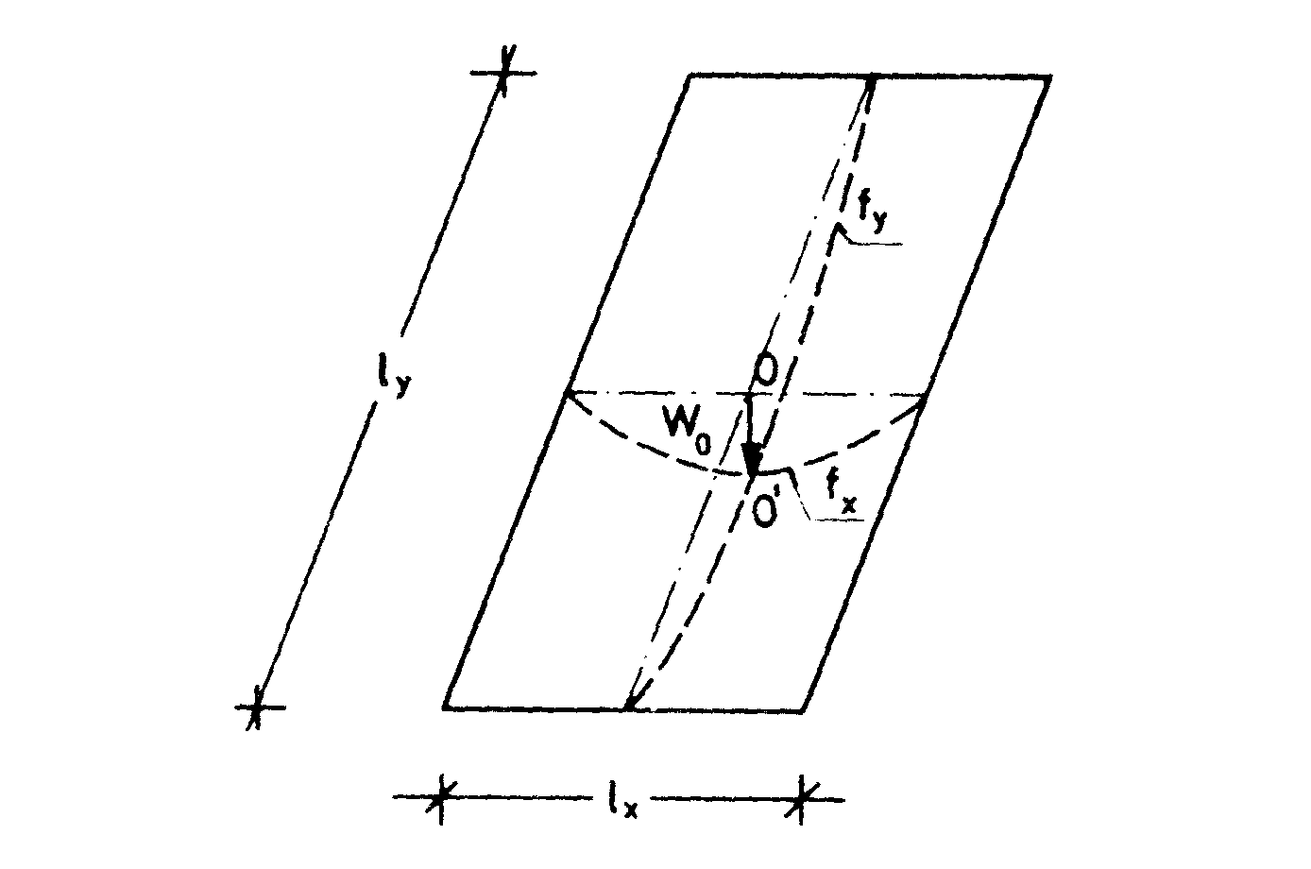

En una losa como la de la figura, si se consideran dos franjas ortogonales entre sí en cuyo encuentro se ubica el punto “o”, luego de la deformación el punto sufre un descenso.
Si consideramos la curva de la deformación en el sentido de lx vemos que el punto “o”, pasa a la posición ó denominándose fx a la “flecha” en dicho punto.
Si se considera la curva de la deformación en el sentido ly vemos que en dicho punto se produce un descenso fy.
Ahora bien, siendo ambas franjas solidarias y parte de la misma estructura, se desprende como es lógico que:

fx = fy

Al tener deformaciones en las dos direcciones debe haber solicitaciones que las provoquen en esas dos direcciones, por lo tanto se desprende que hay momentos Mx y momentos My.

De la teoría de la elasticidad se obtienen las ecuaciones que nos dan los valores de ambos momentos:

Mx = E x J , My = E x J (1)
δx δy

Donde E es el modulo de elasticidad, J el momento de inercia y δx, δy los radios de curvatura de las deformaciones correspondientes en el punto considerado, en este caso el ó.
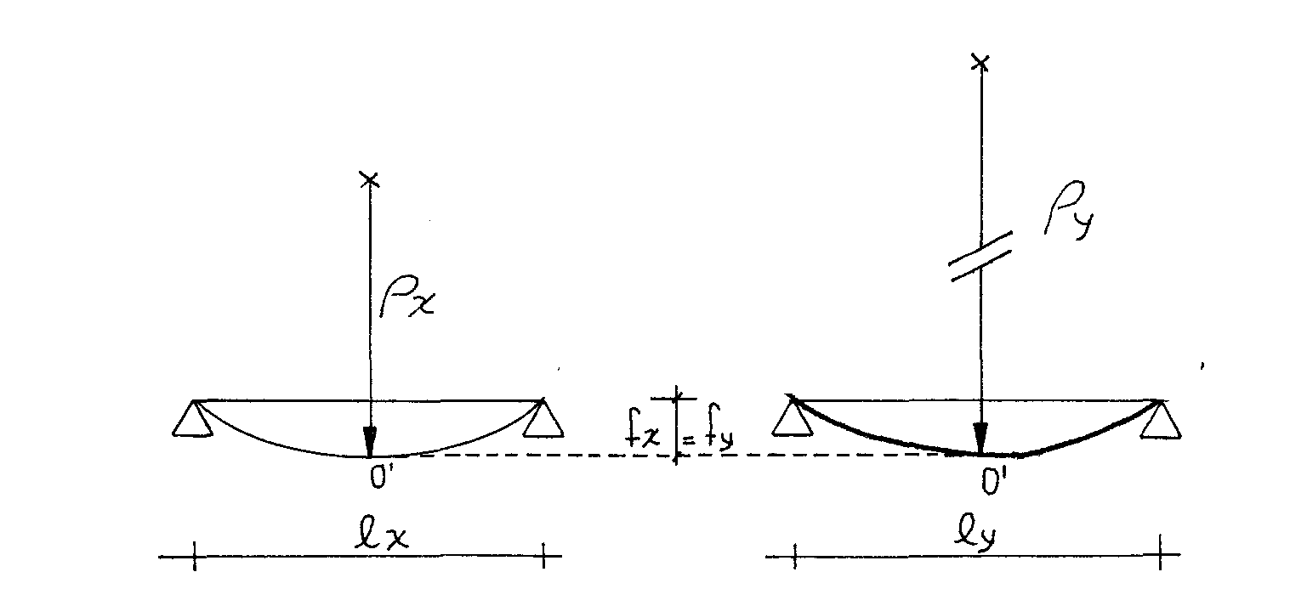

Como se puede observar en la figura, δy > δx y como ambos términos figuran en el denominador de las formulas (1), de las mismas surge que Mx > My.
Esta diferencia entre Mx y My se incrementa cuando más crece la diferencia entre las luces lx y ly, hasta que llega en un punto en el cual Mx >>> My y por lo tanto My ya no es significativo frente al valor de Mx. Por eso cuando ly/ lx > 2, no se calcula My pues My ~ 20% Mx.
Para mayores diferencias en las luces sigue decreciendo, por ejemplo para ly/lx = 3 ; My 5% Mx.

2) Losas armadas en dos direcciones o cruzadas:

Son todas las losas que apoyadas en tres o más lados, poseen una relación de lados ly/lx < 2 y por lo tanto los esfuerzos adquieren importancia en las dos direcciones.

DIMENSIONADO

Al ser las losas rectangulares solicitadas por esfuerzos de flexión, para su dimensionado se utilizan las tablas de kh cuyo uso ya fue explicado anteriormente.
Para el dimensionado deben seguirse los siguientes pasos:

- Determinar o establecer el esquema estático.
b) Predimensionar la altura de la losa.
c) Determinar las cargas actuantes.
d) Calcular las solicitaciones.
e) Dimensionar la estructura.
f) Proceder al armado de la misma

- Esquema estático

Del proyecto de la estructura surgirá si las losas son cruzadas o armadas en una sola dirección.
Además podemos tener “losas aisladas” o “losas continuas”, denominándose continuas a las que presentan continuidad con otras.
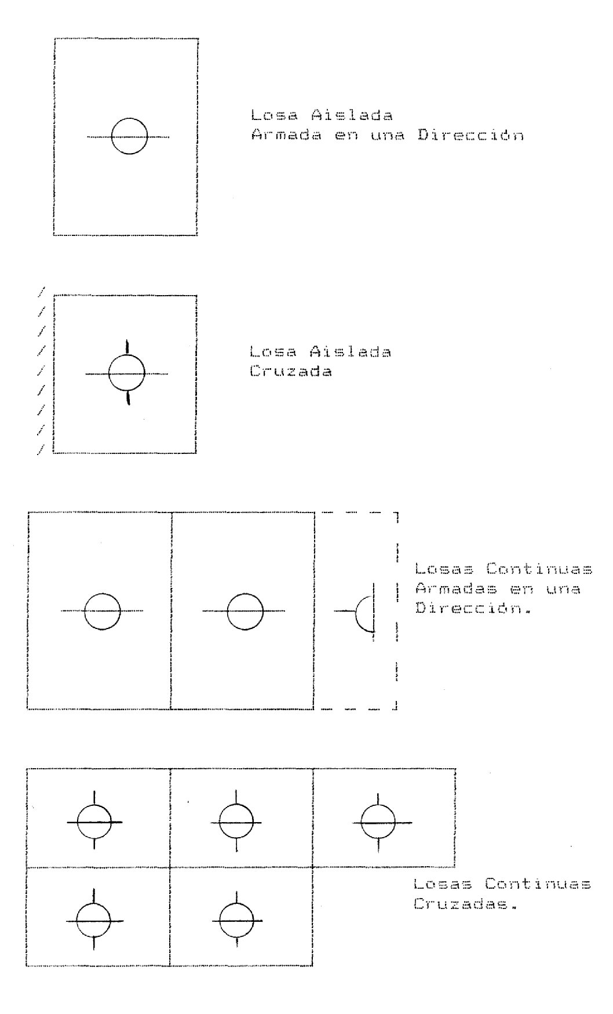

Se deben establecer además el tipo de apoyo que presenta cada borde de losa, pudiendo ser estos:

Simplemente apoyados
Empotrados
Libres

Al respecto cabe aclarar que: salvo los apoyos internos de paños de losas continuas que se consideran como empotramientos, los restantes conviene “considerarlos y armarlos” como apoyos simples por los siguientes motivos:

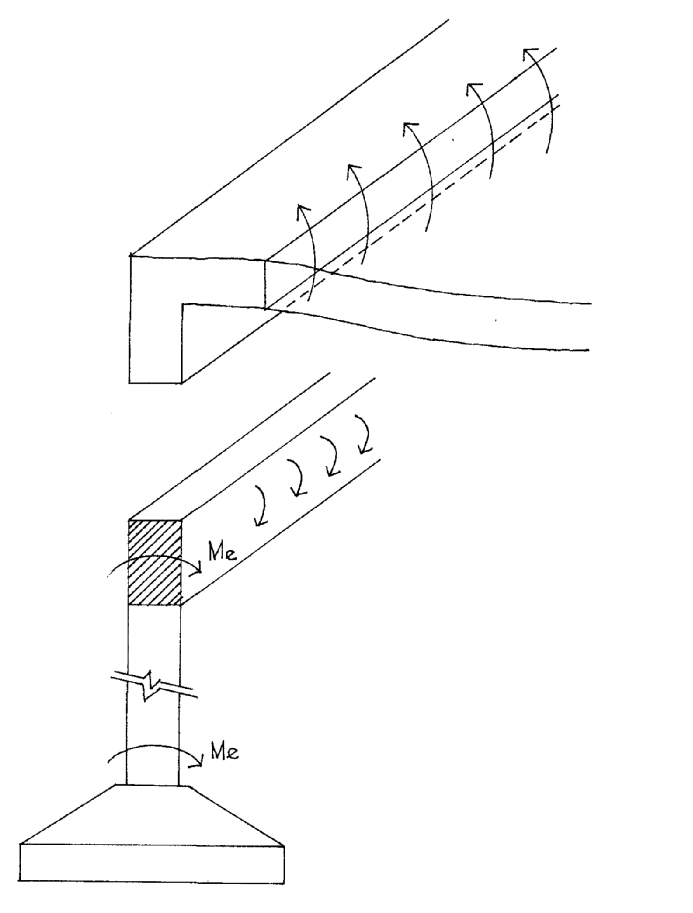
Al considerar una viga de borde como empotramiento de la losa aparecen en ésta, como se sabe, un momento de empotramiento Me. Este momento para la viga se traduce en un momento torsor que actúa en toda su longitud y de trasmite a sus apoyos (columnas). Por estas llega, a la fundación y debe ser equilibrado finalmente por la reacción del terreno.
Es decir tendríamos que calcular y en consecuencia armar:

Losa: para tomar el momento de empotramiento.
Viga: para tomar momentos torsores.
Columnas: para tomar momentos flectores.
Bases: para equilibrar el momento de vuelco

A favor se tendría solamente una losa más rígida y con menor flecha.
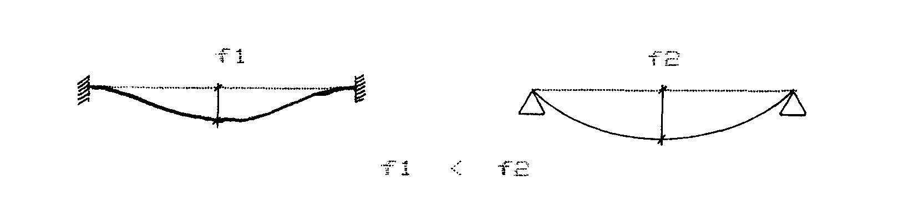

PREDIMENSIONADO

Consiste en darle una altura (d) estimada a la losa que luego debe ser verificada durante el dimensionado.

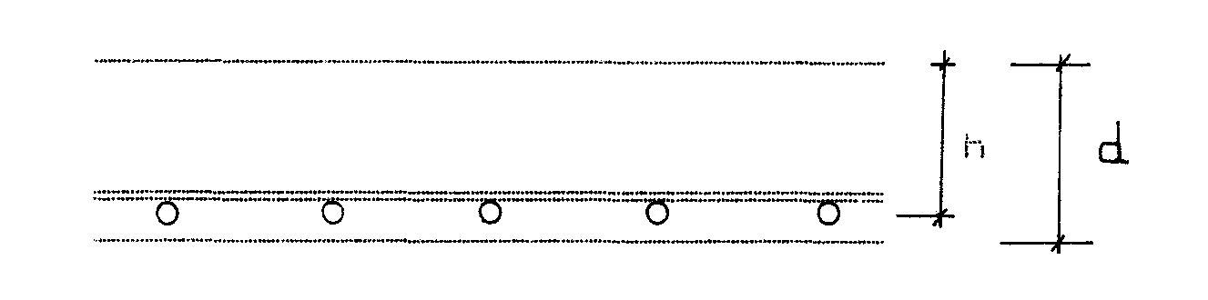
¿En base a qué parámetros o conceptos se elige la altura de la losa?

La altura de un elemento estructural solicitado a esfuerzos de flexión, se predimensiona teniendo en cuenta que el mismo debe tener una deformación compatible con su uso, dado que una estructura que no llega al colapso o rotura puede tener deformaciones excesivas reduciendo así su durabilidad (por problemas se fisuración) o generando roturas a elementos constructivos que se encuentren sobre o debajo de ella, como por ejemplo:
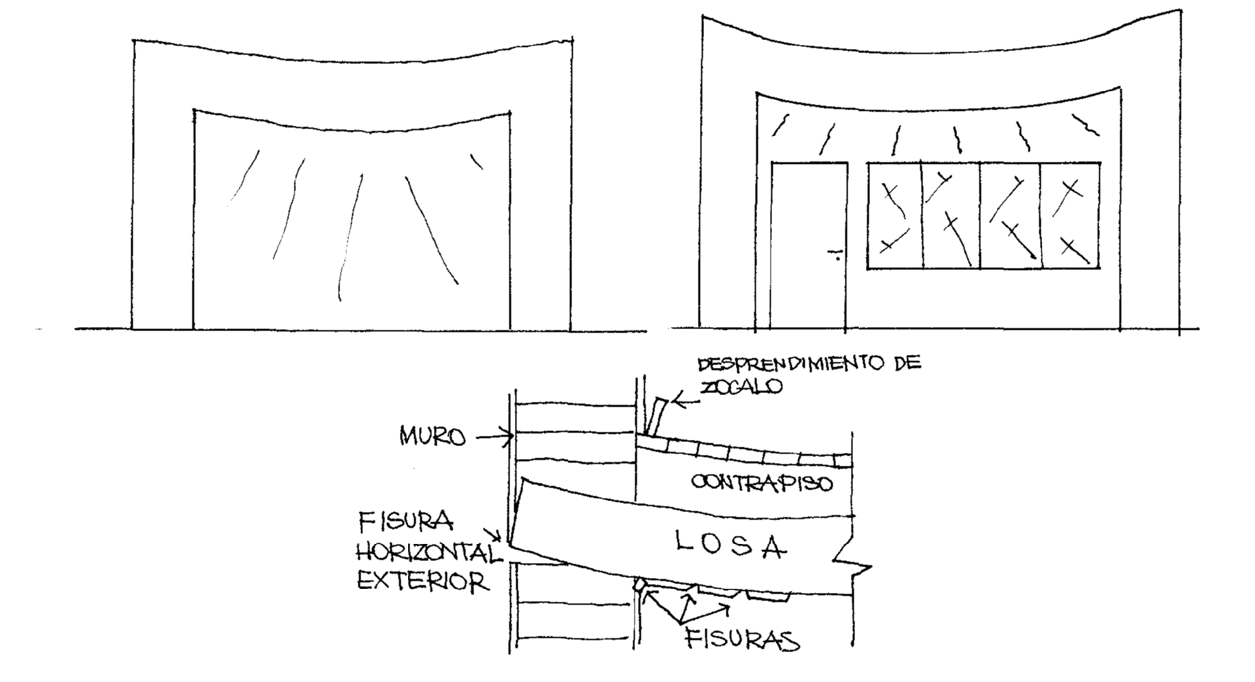

Como vemos se tiene que elegir la altura de modo de limitar las deformaciones. Generalmente se elige en base a parámetros que dependen de la rigidez de la de la estructura (luz y tipo de apoyo).

h min = lo
35
donde lo es la distancia entre puntos de momento nulo de la viga o losa considerada y se suelen tomar los siguientes valores:
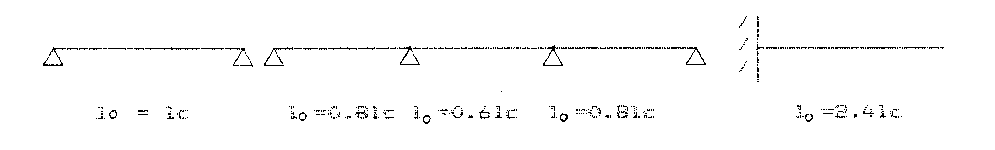

Como se puede observar a medida que la estructura es más rígida por el grado de empotramiento en los apoyos la altura de la losa disminuye. Lo mismo ocurre si disminuyen las luces.
Además el reglamento CIRSOC 201 prescribe espesores mínimos en función del uso de la losa:

General…………………............................................... 7cm
En losas con tránsitos de automóviles…………………10cm
Para vehículos más pesados……………………………12cm
Losas que solo excepcionalmente son transitadas…….. 5cm

Las luces de cálculo (lc) a considerar según el mismo reglamento serán las siguientes:

a) Apoyos sin restricción al giro

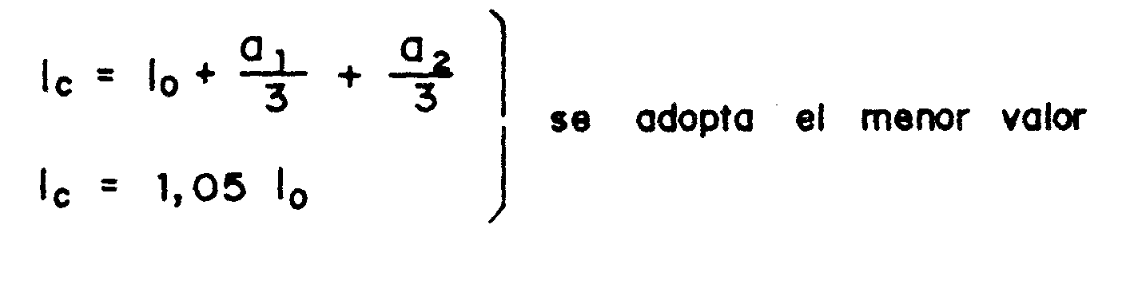
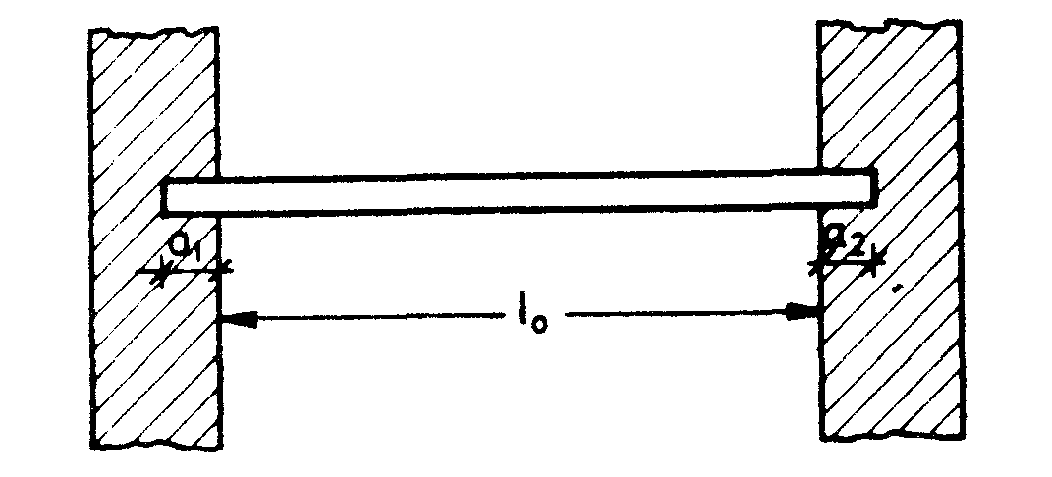

b) Apoyos con restricción parcial o total del giro

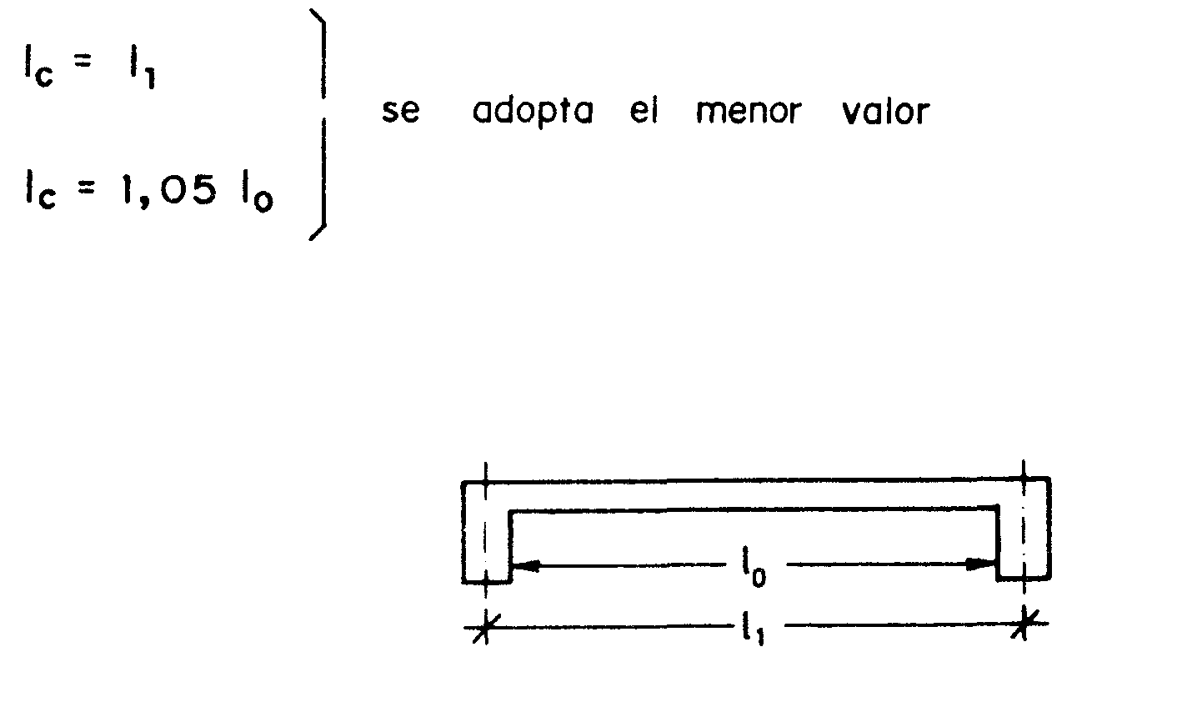

c) Losas continuas

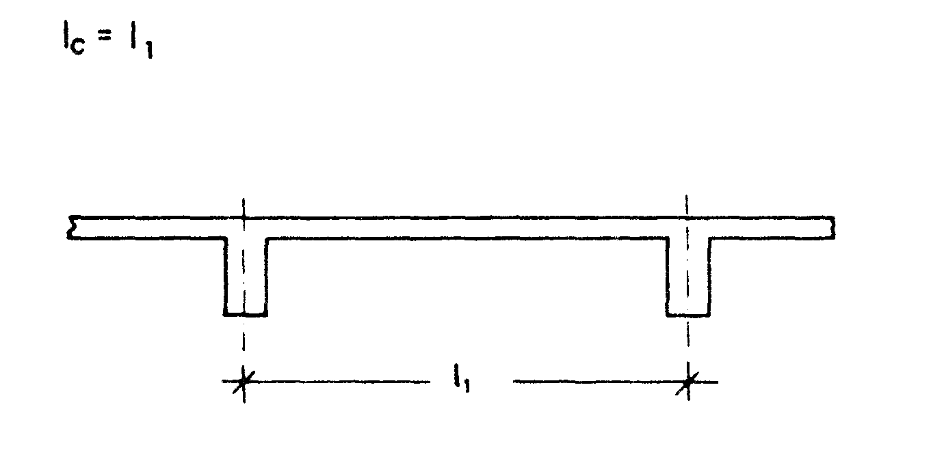
c) Voladizos

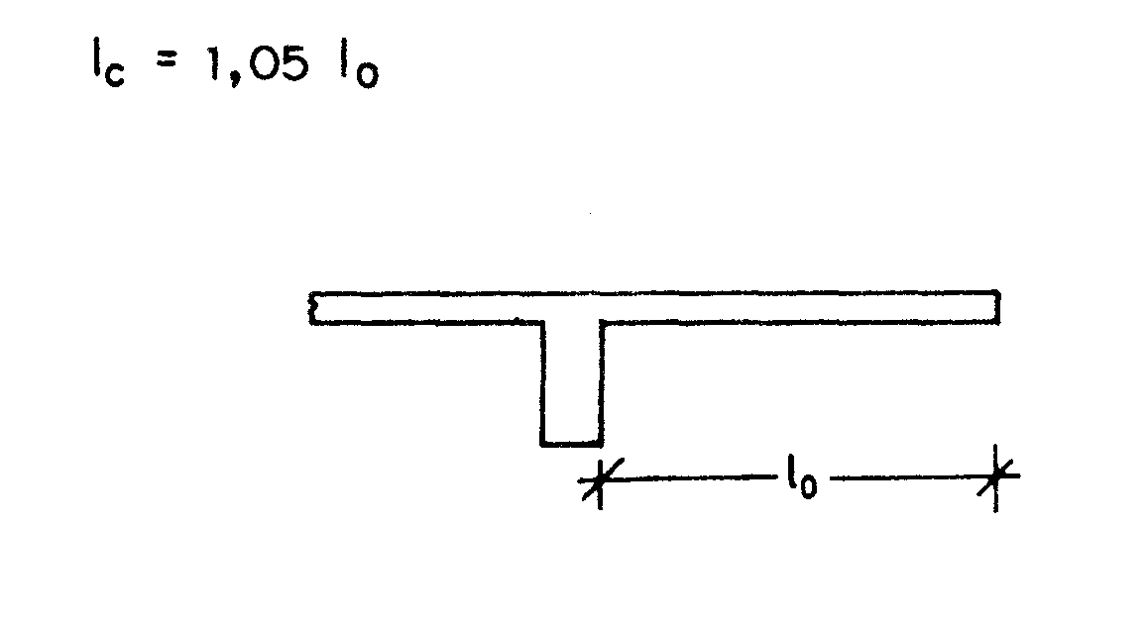

DETERMINACION DE LAS CARGAS

La carga total “q” que actúa sobre toda la losa la podemos dividir en dos componentes, de modo que:

q = g + p ( tn/m²)

donde:

q = carga total que actúa sobre la losa.
g = carga que actúa sobre la losa en forma permanente.
p = sobrecarga o carga accidental.

La carga permanente “g” está constituida por el peso propio de la losa y de todos los elementos que están adheridos a ella (cielorraso, contrapiso, piso, etc.), y se la debe calcular de acuerdo al proyecto.

La carga accidental o sobrecarga es la parte de la carga que puede o no estar sobre la losa y su valor depende del destino o uso de la losa dentro de la construcción.

Esta sobrecarga debe ser estimada por el calculista, pese a ello el reglamento CIRSOC 101 fija los valores mínimos a tener en cuenta.

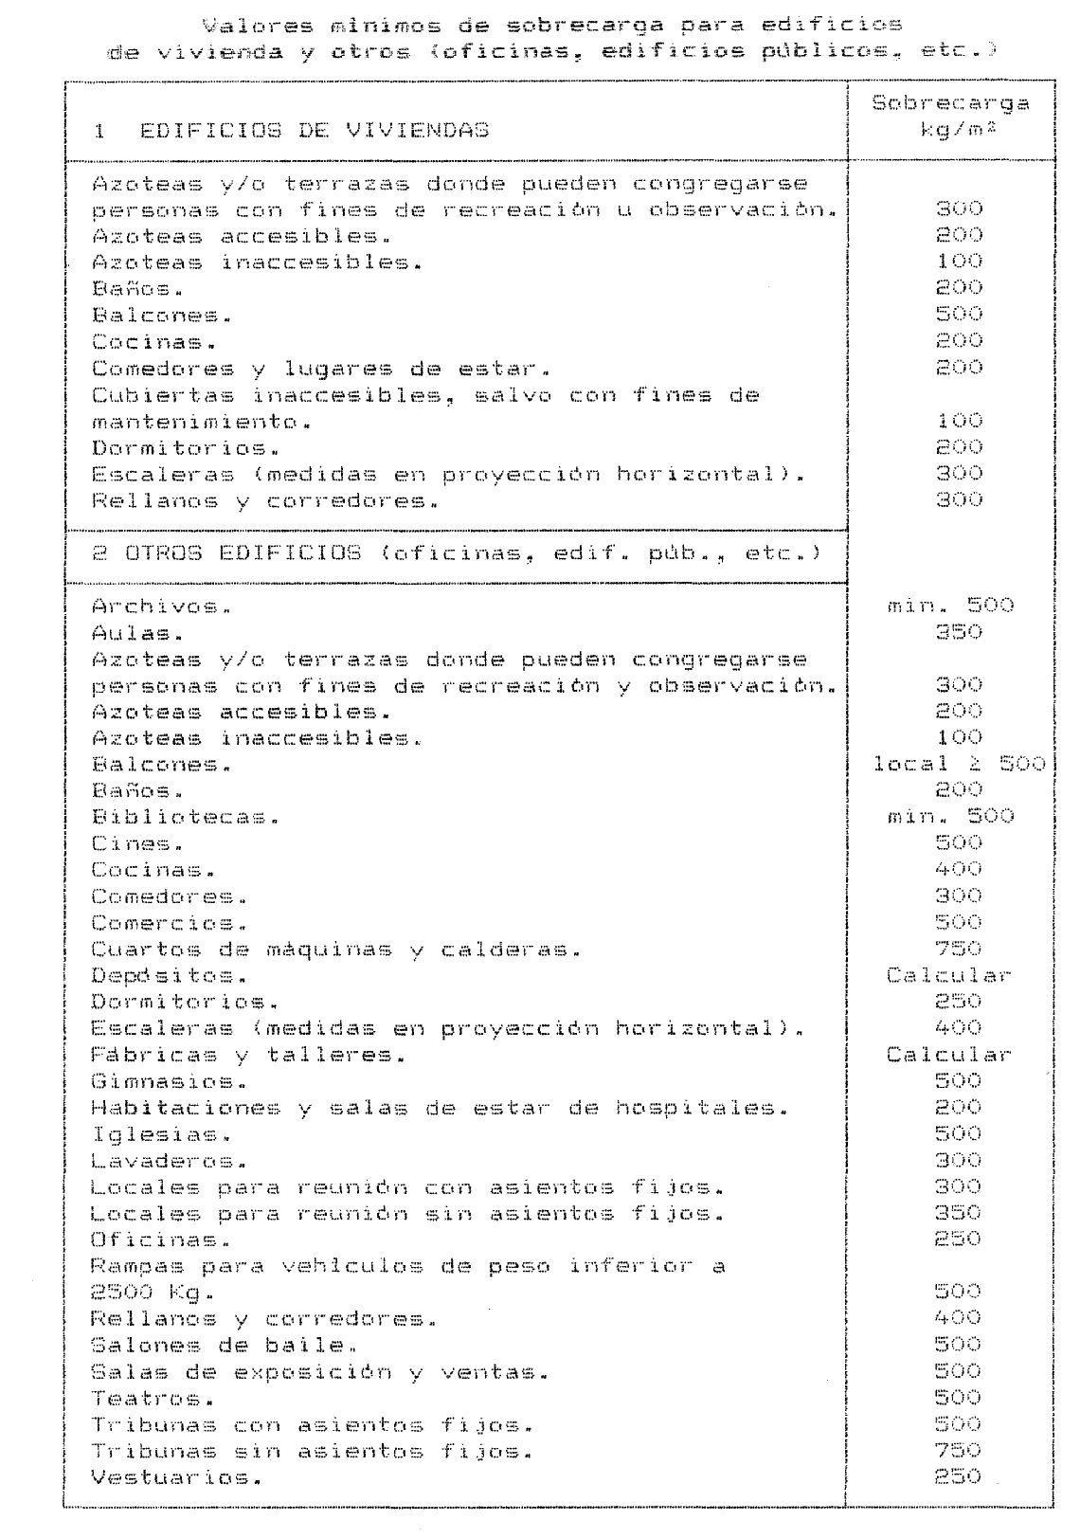

Determinación de las Solicitaciones

El procedimiento a seguir para la determinación de las solicitaciones (M) depende del tipo de la losa y de las condiciones de borde (tipo de apoyo y continuidad).

Losas armadas en una dirección

Como ya se ha mencionado estas losas trasmiten los esfuerzos en la dirección de la menor luz, de modo que su comportamiento es similar al de las vigas.

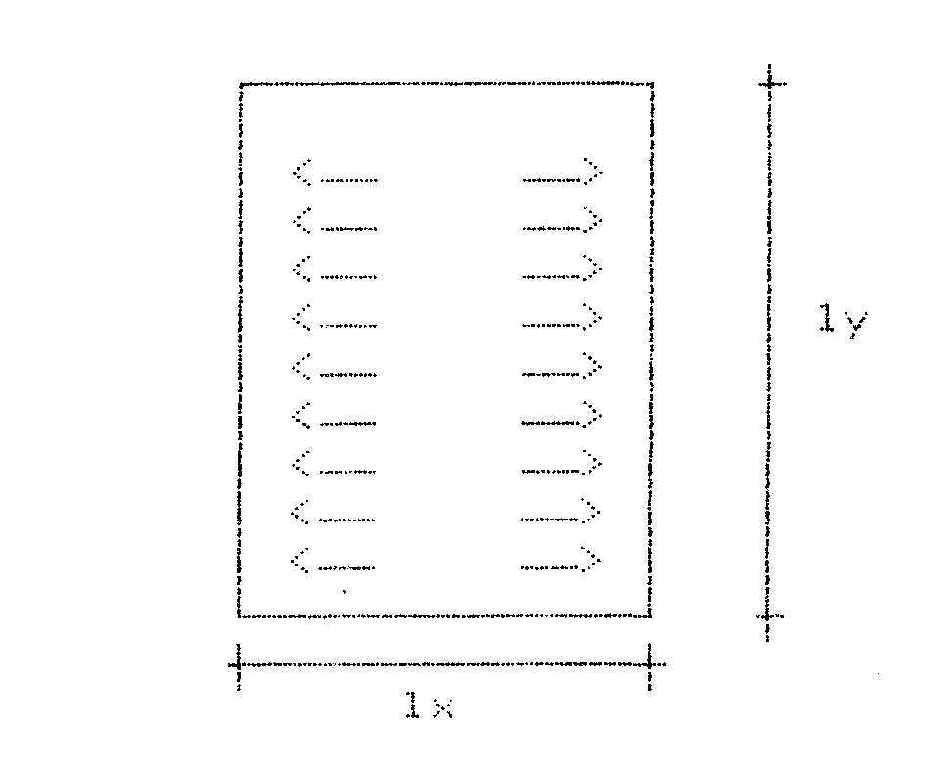
De este modo los momentos deben calcularse como si se tratase de una viga de un ancho unitario de 1m.
En la determinación de los momentos será esencial tener en cuenta el tipo de apoyo de la losa y su continuidad o no con otras.

Losas aisladas

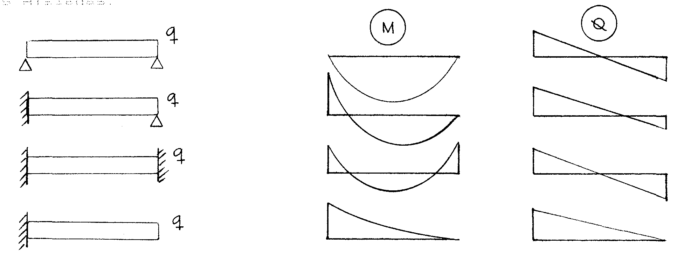

Losa continuas

Para la determinación de los esfuerzos característicos en las losas o en vigas continuas, debe tenerse en cuenta el hecho de que la sobrecarga (p) puede estar o no actuando en los distintos tramos. De modo que debe considerarse de acuerdo con este hecho, la posición más desfavorable de la misma.
Esto se debe a que las estructuras continuas son hiperestaticas es decir, tiene mayor número de vínculo que los estrictamente necesarios.

ESTADO I ESTADO II

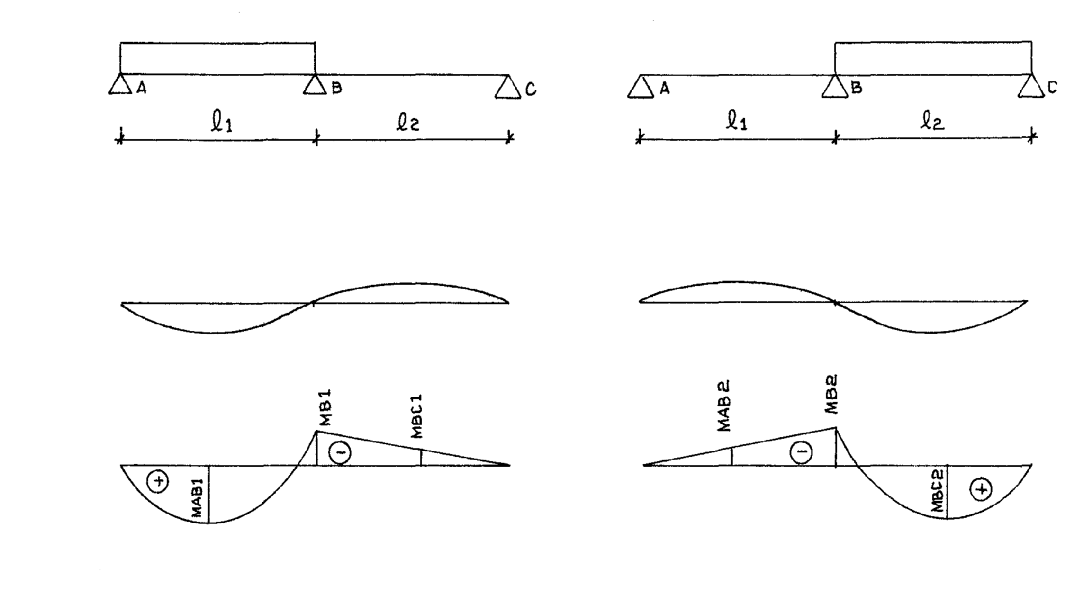
Como se observa en la figura, cargando una viga continua en uno de sus tramos se origina una deformación negativa en el contiguo, lo que da lugar a un momento flector positivo en el tramo AB (MAB 1) y un momento negativo en el apoyo B (MB 1).

Este momento negativo se trasmite al tramo l₂, lo cual es característico de los sistemas hiperestaticos: La transferencia de solicitaciones entre los distintos tramos, lo que permite a la estructura absorber mejor los esfuerzos externos, mejorando su comportamiento.

Si ahora se procede a cargar la estructura según el Estado 2 sucede lo inverso a lo descrito anteriormente.

Para la carga actuando en ambos tramos se obtiene el Estado 3, el cual es resultado de la superposición de los Estados 1 y 2.

ESTADO 3

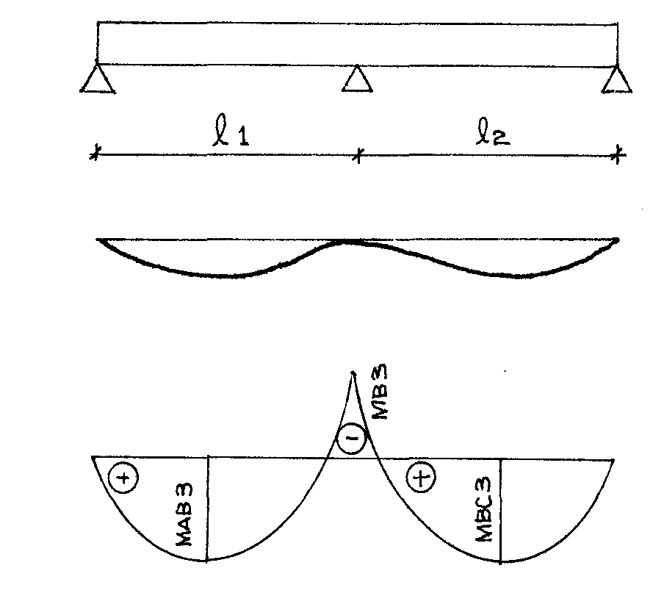

Agregando ahora la carga permanente (g), de la cual no se puede prescindir y analizando lo expuesto se puede concluir que:

EL ESTADO DE LA CARGA MÁS DESFAVORABLE PARA OBTENER LOS MOMENTOS DE APOYO SE OBTIENE CARGANDO CON LA SOBREGARGA (P) LOS DOS TRAMOS CONTIGUOS AL APOYO CONDIDERADO Y LOS RESTANTES.

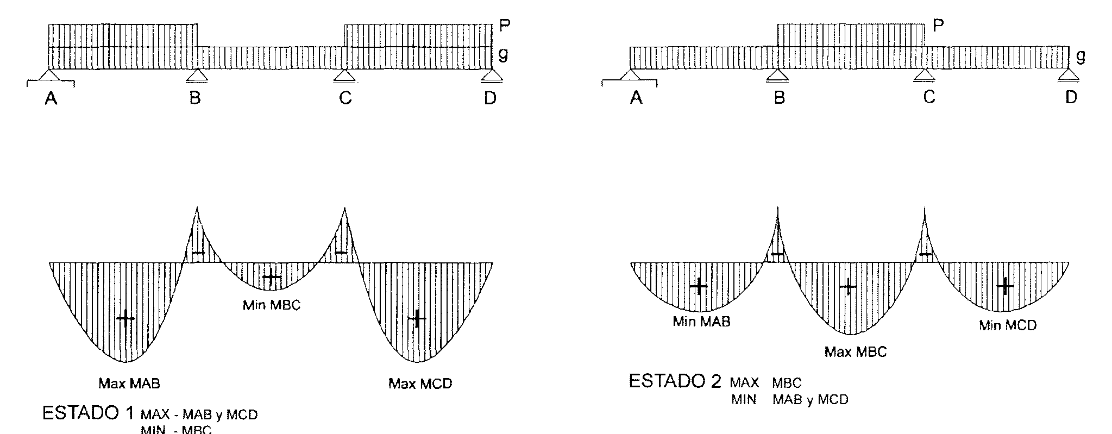

EL ESTADO DE LA CARGA MÁS DESFAVORABLE PARA OBTENER LOS MOMENTOS DE TRAMO, SE OBTIENE CARGANDO LOS MISMOS EN FORMA ALTERNATIVA CON LA SOBRECARGA P.

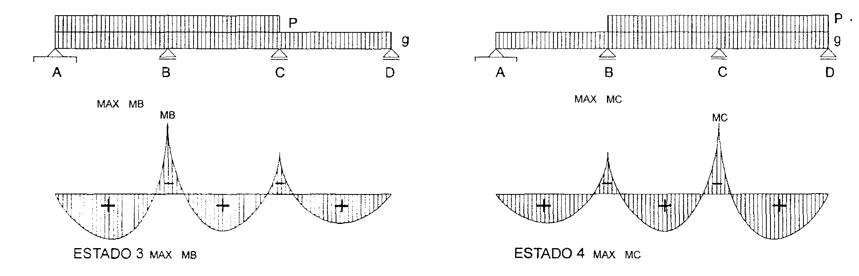

Losas cruzadas

Aisladas:

Las expresiones que permiten la obtención de las solicitaciones en forma exacta, se derivan de la teoría de la elasticidad o el método de las Líneas de Rotura, ambas teorías no están al alcance de este curso.

El método de Marcus permite obtener en forma sencilla, mediante tablas el valor de las solicitaciones máximas con suficiente aproximación a las determinadas mediante las teorías anteriores y su uso se justifica, en la mayoría de los casos, en losas cruzadas rectangulares de uso corriente en estructuras convencionales y será el que utilizaremos.
Marcus obtuvo los solicitaciones suponiendo a la losa como formada por dos haces de fajas de ancho unitario (longitudinales y transversales) las que se suponen separadas en correspondencia con las secciones que dividen las fajas entre sí.

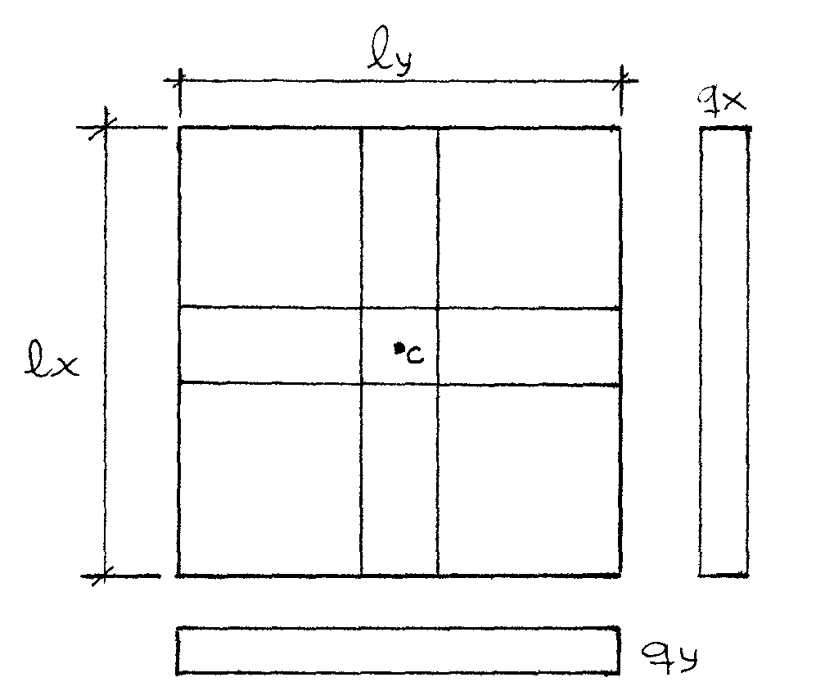

Para determinar los valores de los coeficientes que se obtienen de las tablas (α, β, χ y δ) se recurre a las siguientes premisas o hipótesis:

- Cada has de fajas se refiere a sus correspondientes condiciones de apoyo.
- Las flechas de las fajas centrales de ambos haces deben ser iguales en el centro
de las placa C
- Debe ser: q_{x} + q_{y} = q

La capacidad portante de la placa es superior a la del supuesto emparrillado debido a los momentos torsores que existen entre faja y faja, caso que esta contemplado en los valores que se obtienen de las tablas.

Los valores de α, β, χ y δ se hallan tabulados en función de la relación de las luces ε = lx/ly para las seis condiciones de apoyos posibles.
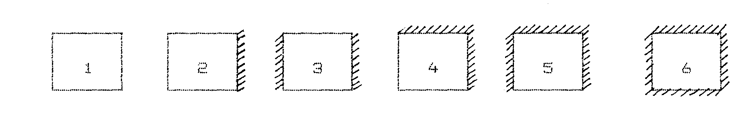

Las expresiones que nos permiten calcular las solicitaciones son las siguientes:

Mx max. = α .q .lx² My max.= β .q .ly²
X = - χ .q .lx² y = - δ .q .ly²
r r

Ela valor de r toma igual a 8, 10 o 12 según la cantidad de bordes empotrados que haya en la dirección considerada.

Losas continuas

Como vimos, cuando hay continuidad debe tenerse en cuenta las posiciones más desfavorables de la sobrecarga (p).
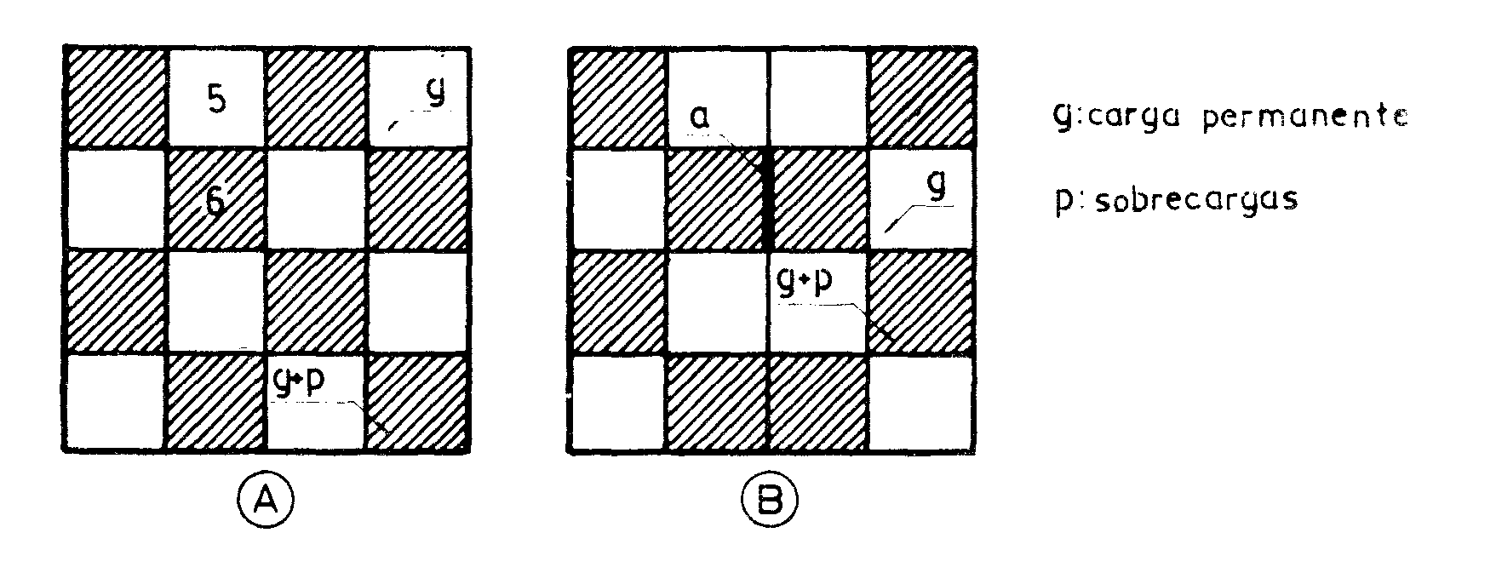

El peso propio “g” actúa sobre todas las placas a la vez, la sobrecarga “p” en cambio, puede estar situada solo sobre las losas rayadas, dispuestas en forma de damero, en cuyo caso determina los momentos máximos en las losas cargadas.

Aplicando la sobre carga solo sobre las losas no rayadas, se obtienen los momentos mínimos en las rayadas.

El mismo efecto se consigue cargando todas las losas con una carga q’ = g + p/2, las losas rayadas con +q” = +p/2 y las no rayadas con –q” = -p/2.

La suma de estas tres cargas es equivalente a la carga damero, de modo que obtenemos los momentos máximos en las losas rayadas.

¿Para qué sirve este “artificio”?

El artificio de descomponer la carga “q” en la forma señalada (q´ o q”). Reduce el cálculo de las losas continuas al cálculo de losas aisladas.

Para la carga q´ aplicada uniformemente sobre todo el entrepiso, la deformación en los apoyos intermedios es igual a la de un apoyo empotrado (no hay giro de la sección). En consecuencia se puede calcular cada placa en forma independiente, suponiéndola empotrada en los apoyos internos y con sus condiciones reales en los apoyos externos.
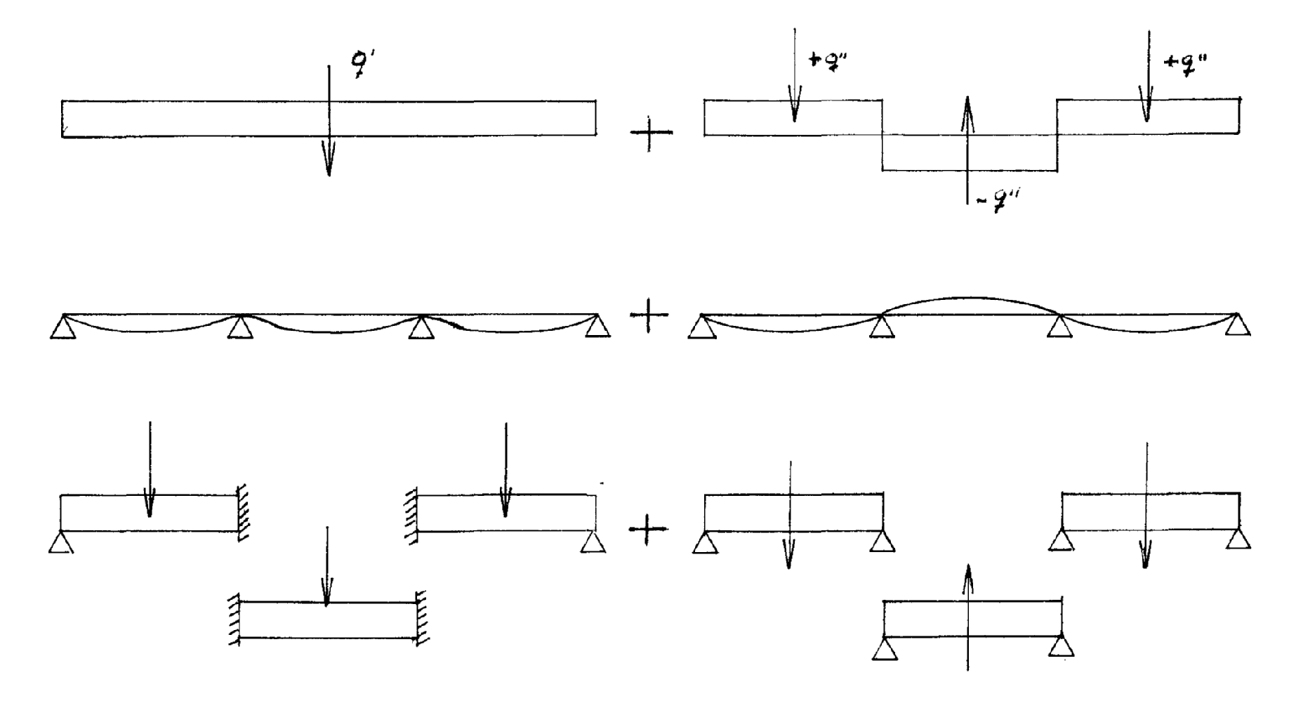

Para las cargas q” aplicada alternativamente con signo + o -, las losas con luces y cargas iguales se comportan como si pudieran girar libremente sobre sus apoyos. Por ello se puede calcular cada placa en forma independiente, como se estuviera libremente apoyada. El momento positivo en una losa cualquiera es igual a la suma de los momentos parciales así calculados.

El razonamiento anterior es válido siempre que las placas tengan cargas y dimensiones iguales y pueden aplicarse con suficiente aproximación si las luces son poco diferentes entre sí en una misma dirección lx min. 0.8 lx max.

Dimensionado de las losas

Predimensionada la altura y obtenidos los esfuerzos característicos, se debe proceder a verificar dicha altura y a dimensionar la armadura resistente.
Para ello como se mencionó anteriormente, se pueden utilizar las tablas de kh.

hx (cm)
khx =
Mx (tm)
1 m

Con kh de las tablas se obtiene el k_{sx} con el cual:

ksx . M (tm)
Asx (cm²) =
hx (m)

En las losas Armadas en una dirección solo se calculara armadura paralela a la luz menor (lx). En la otra dirección se dispondrá “armadura de repartición”.

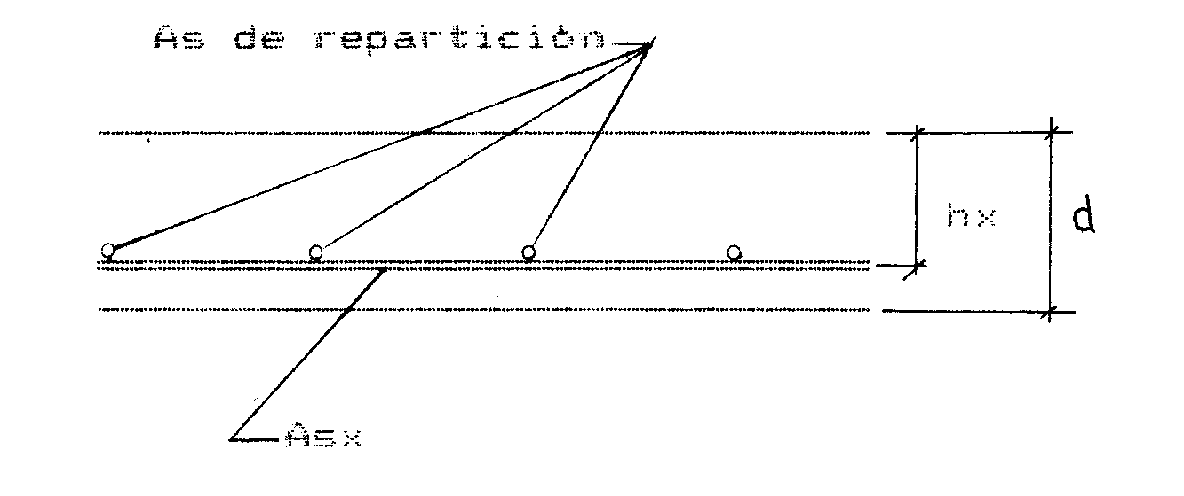
En losas cruzadas se dispondrá armadura de cálculo en las direcciones, e irá debajo de la que mayor corresponda a la dirección de mayor momento flector, pues es la que necesita un mayor brazo elástico.
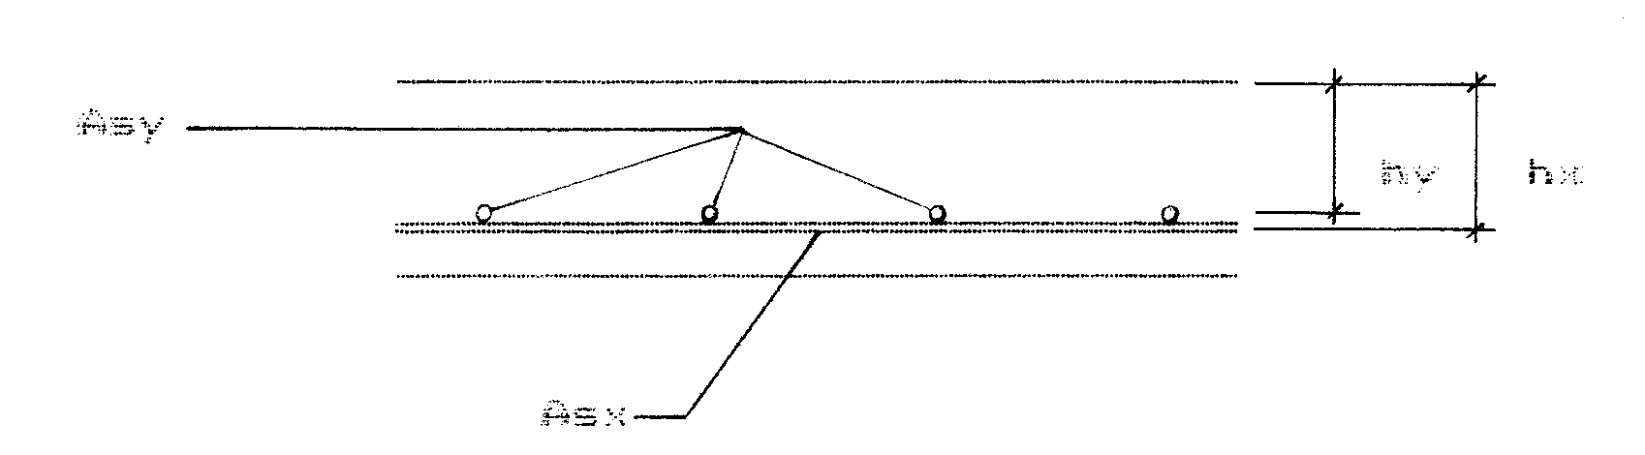

hx (cm) ksx . Mx (tm)
khx = ksx Asx =
Mx (tm) hx (m)
1 m

hy (cm) ksy . My (tm)
khy = ksy Asy =
My (tm) hy (m)
1 m

Disposiciones de armado

Según surge de los diagramas de momentos flectores, en ambas direcciones (si es cruzada) los momentos máximos se producen en una faja central de un ancho aproximado a la mitad de la luz.
En consecuencia, solo en esa faja central es necesario colocar la totalidad de la armadura calculada, pudiendo a medida que nos acercamos a los extremos ir reduciendo su magnitud.

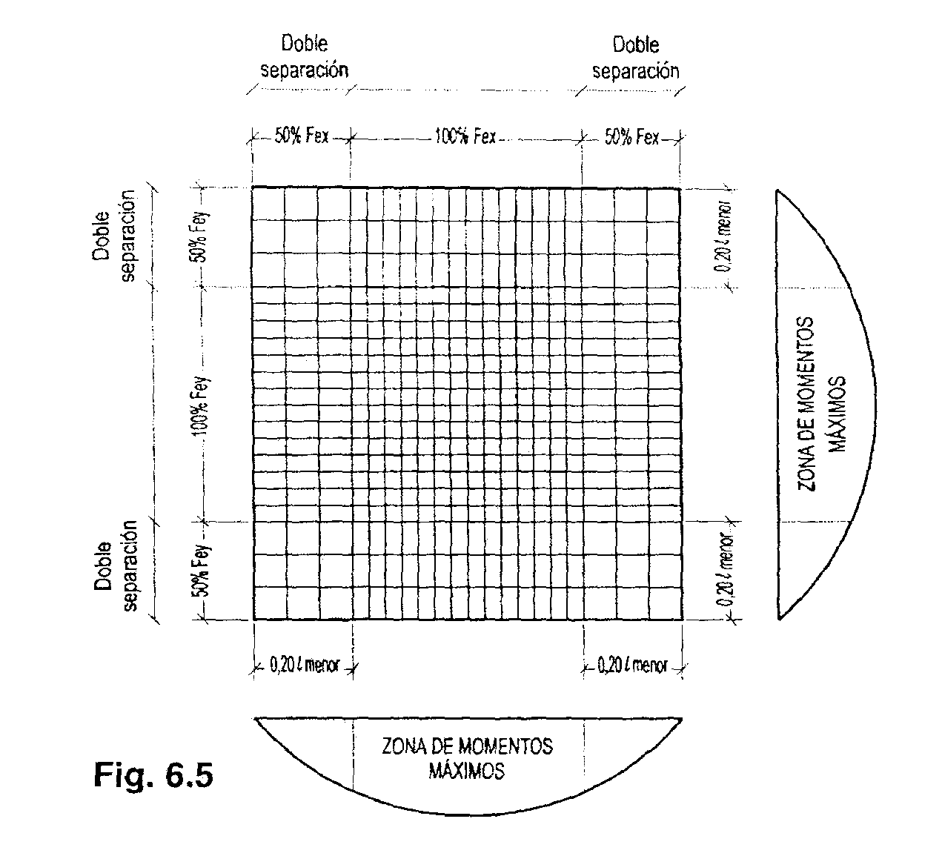
En la práctica esto se logra aumentando al doble la separación de los hierros en las fajas extremas de ancho 0.2 lx.

En losas continuas, cuando la armadura está constituida por barras, es preferible que la misma sobre los apoyos esté formada por barras levantadas de la armadura de los tramos adyacentes para lo cual generalmente se levanta la mitad de estas por lo menos a una distancia h del borde del apoyo. Esto además nos libera de calcular y verificar el esfuerzo de corte dado que en las losas es mínimo.
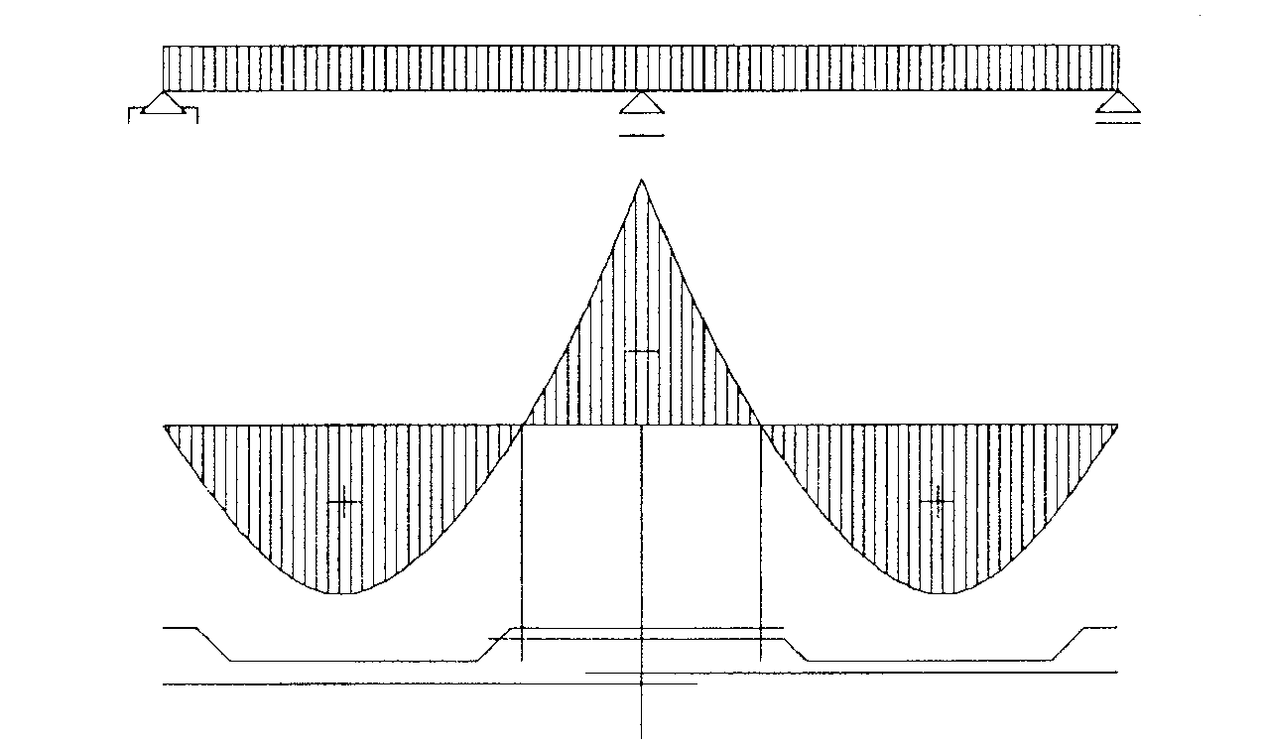
Para cubrir los momentos de empotramiento no tenidos en cuenta en el cálculo, se debe disponer una armadura aproximadamente igual a 1/3 de la armadura de tramo.

Separación de las barras

La separación de las barras de la armadura, s en cm., no debe ser mayor que:
s = 15 + d/10 (d: espesor de la losa en cm.)

tanto en losas armadas en una dirección, como en la dirección más solicitada de las losas cruzadas (As _{ppal}).
En las losas cruzadas la separación de la armadura correspondiente a la dirección menos solicitada (As_{sec})debe ser:

s 2d o s = max. 25cm.

Armadura transversal en losas armadas en una dirección

En losas armadas en una dirección, para tomar los momentos no tenidos en cuenta en el cálculo (My), debe colocarse una armadura transversal cuya sección debe ser por lo menos igual a 1/5 de la armadura principal del tramo:
Ast 1/5 As ppal.
Como mínimo se debe disponer.

Para ADN 22/34 : 3 φ 8 por metro

Para ADN y ADM 45/50 : 3 φ 6 por metro

Para ADN 50/55 : 4 φ 4.2 por metro

Armadura de esquina:

Cuando la losa no dispone de vigas en sus apoyos o no posee grandes cargas sobre los mismos, estos tienen a levantarse en los vértices, como puede apreciarse en la figura, hecho que se produce por la existencia de momentos torsores.

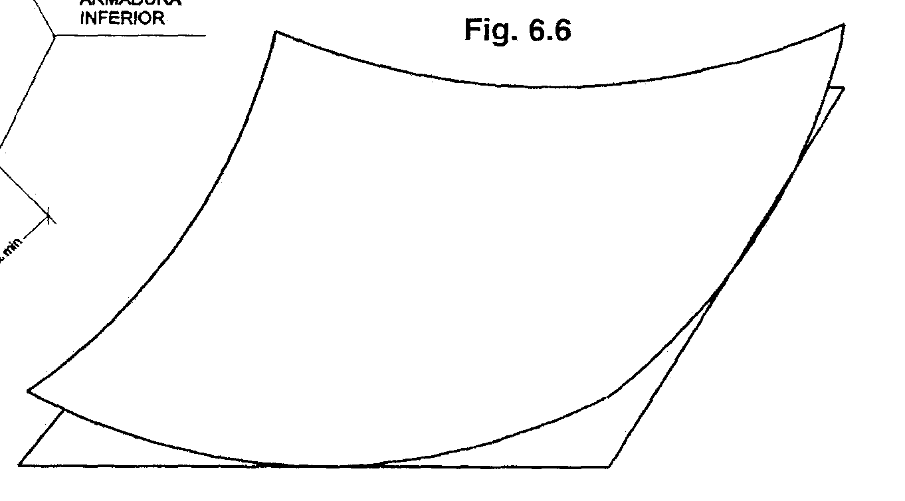

Para evitar este efecto debe colocarse una armadura “adicional” en las esquinas de la siguiente forma en una cantidad igual a la armadura de cálculo:

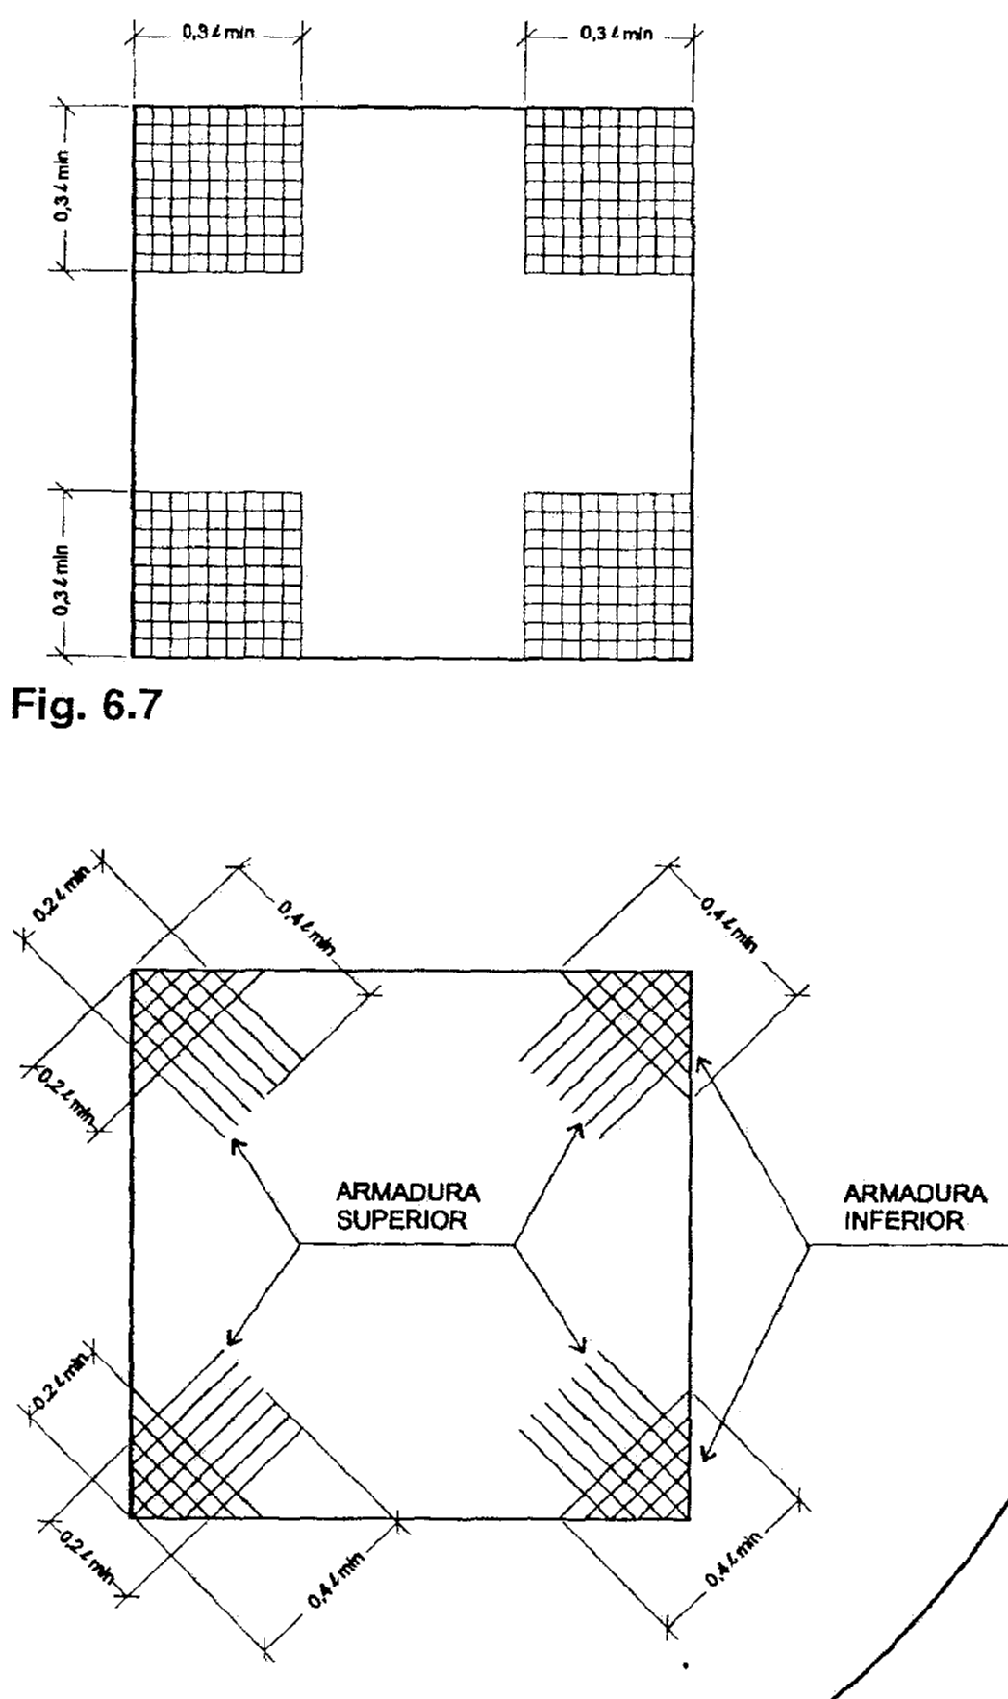

Armaduras en bordes libres:

Los bordes libres, sin apoyos, deben ser protegidos por una armadura en forma de estribo de acuerdo a lo indicado en la figura. Esta armadura adicional de borde sirve para absorber posibles cargas sobre el mismo y tensiones de temperatura y de contracción.

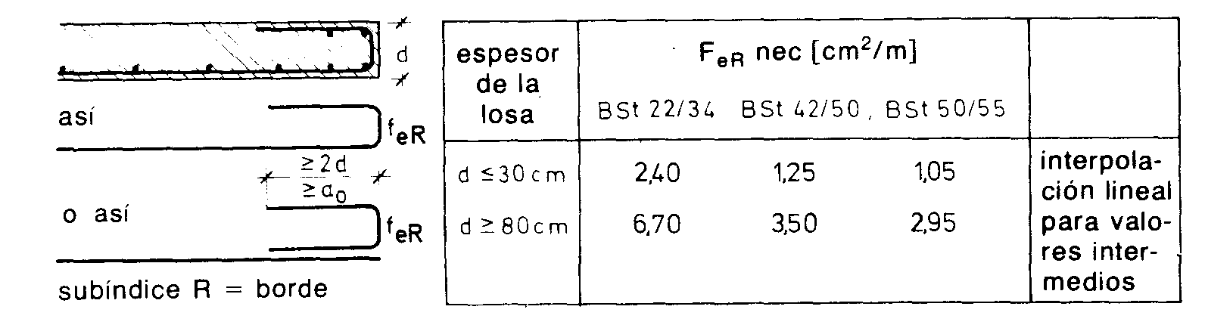

Apoyo paralelo a la luz, menor, no considerado en el cálculo:

La existencia de momentos negativos no tenidos en cuenta en el cálculo, pueden cubrirse sin una verificación exacta mediante la siguiente armadura transversal:

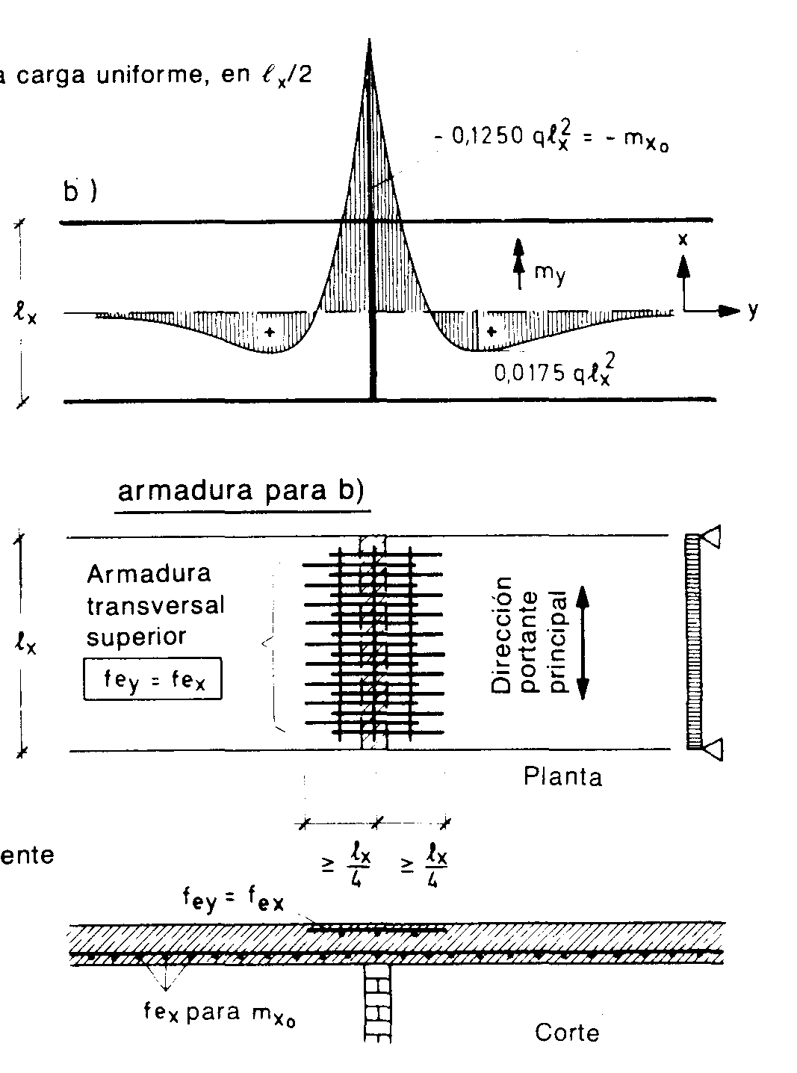

Reacción de las losas sobre sus apoyos

En losas armadas en una dirección las cargas se trasmiten hacia los apoyos con un valor que depende del grado de empotramiento de los mismos.
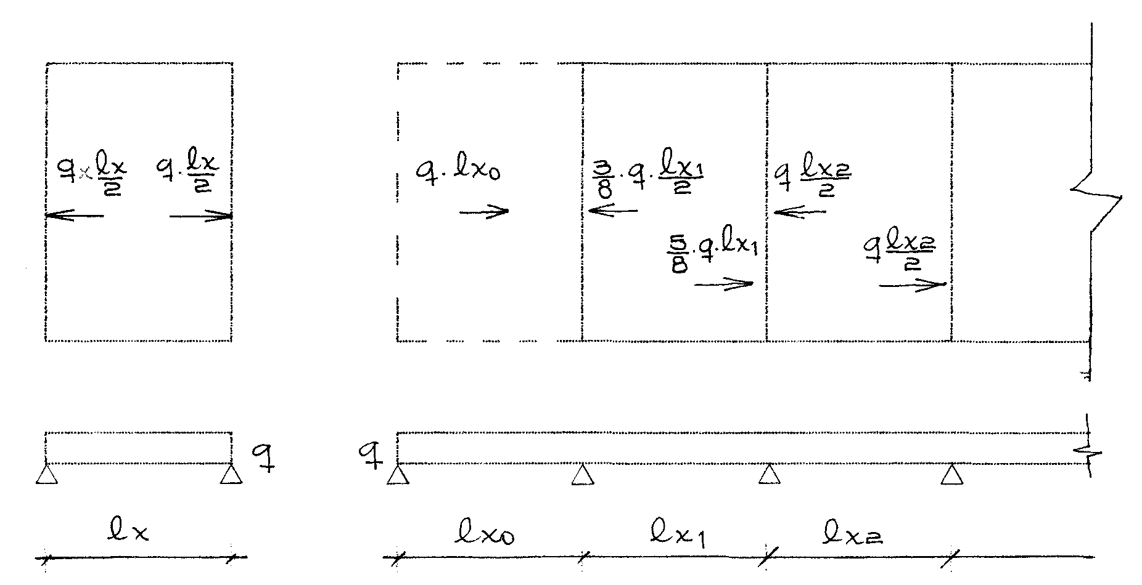

En las losas armadas en dos direcciones, la carga que va a cada viga de borde se obtiene de acuerdo a los tipos de apoyos que concurren a cada esquina. Así, si a una esquina concurren dos apoyos de igual tipo, el ángulo divisorio de las cargas se toma a 45°. Si a una esquina concurren apoyos de distinto tipo, se asigna para el borde empotrado un ángulo de 60° y para el simplemente apoyado 30°, según puede apreciarse en la figura.

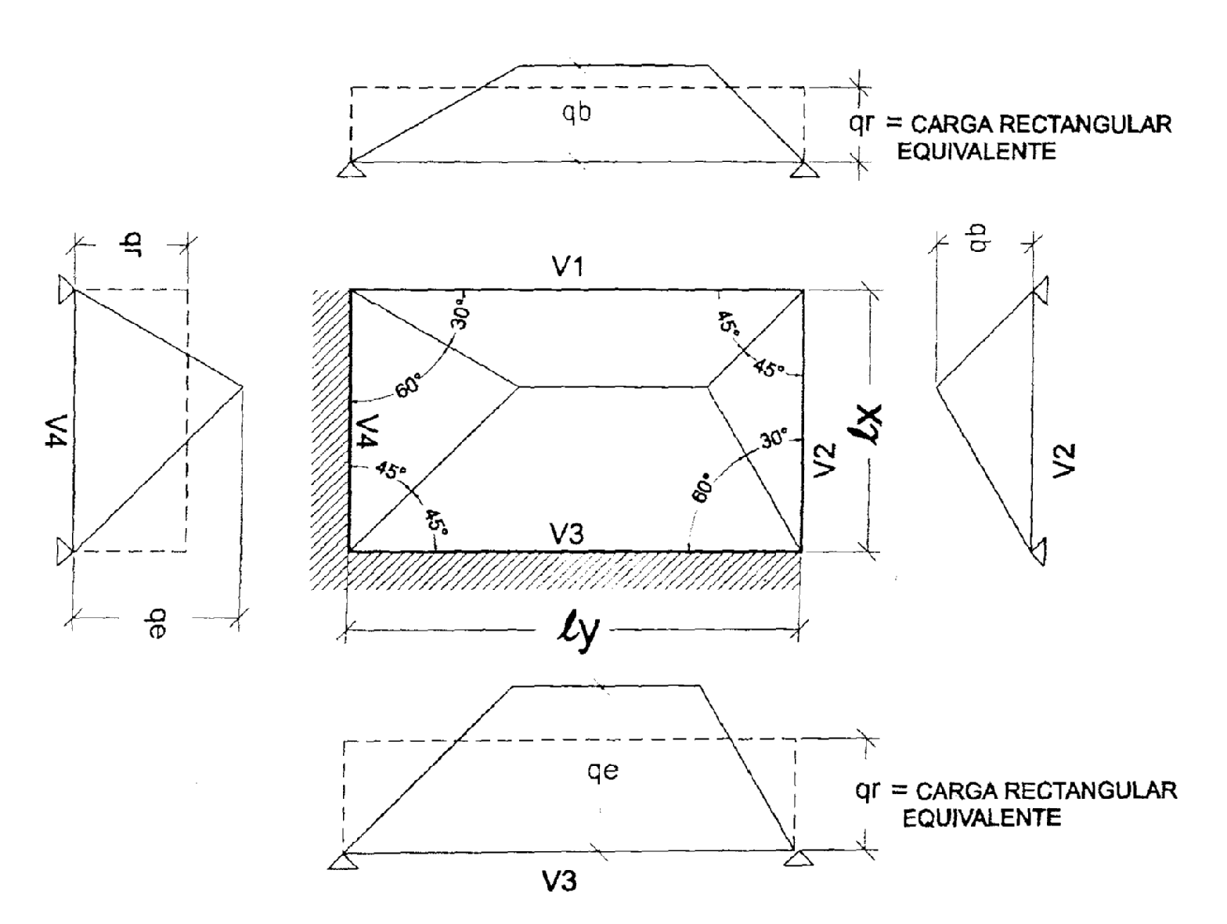
Se concluye que, el diagrama de cargas de las vigas de bordes depende del tipo de apoyos que tenga en el perímetro de la losa y además de la relación de las luces ly/lx.

Así, si llamamos:

l_{x} = Longitud del lado menor.

l_{y} = Longitud del lado mayor.

q_{o} = Valor máximo de la carga distribuida en un borde simplemente apoyado.

q_{e} = Valor máximo de la carga distribuida en un borde empotrado.

Tenemos:

ESQUEMA I:

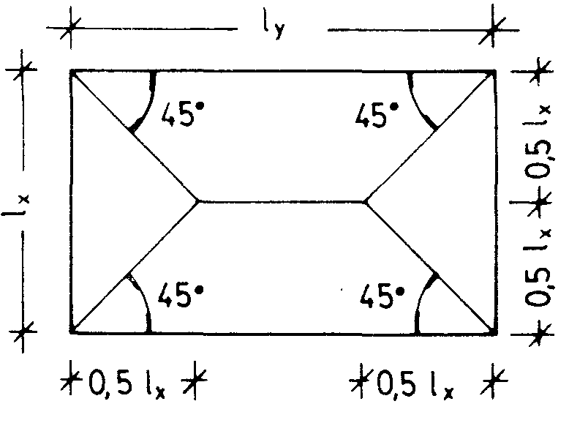

qo = 0.5 . q . lx

ESQUEMA II:

a) para lx 1.365 . ly
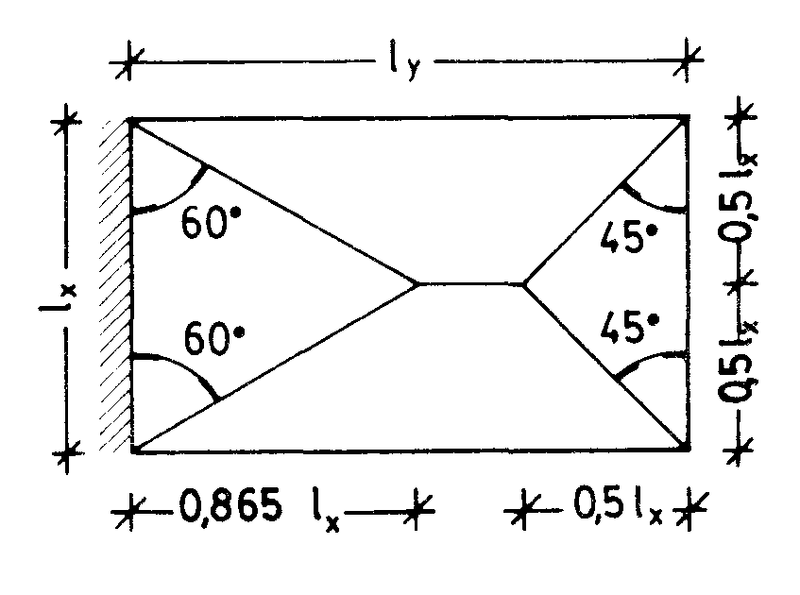
qo = 0.50 . q . lx
qe = 0.865 . q . lx

b) para 1.365 . lx ly lx
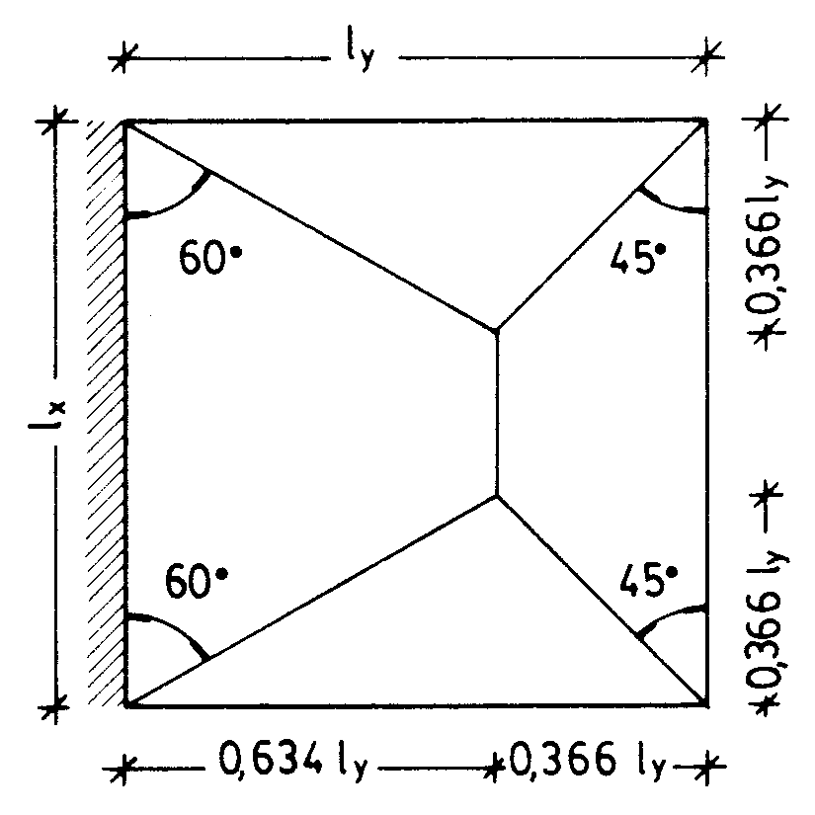

qo = 0.366 . q . ly
qe = 0.634 . q . ly

ESQUEMA III:
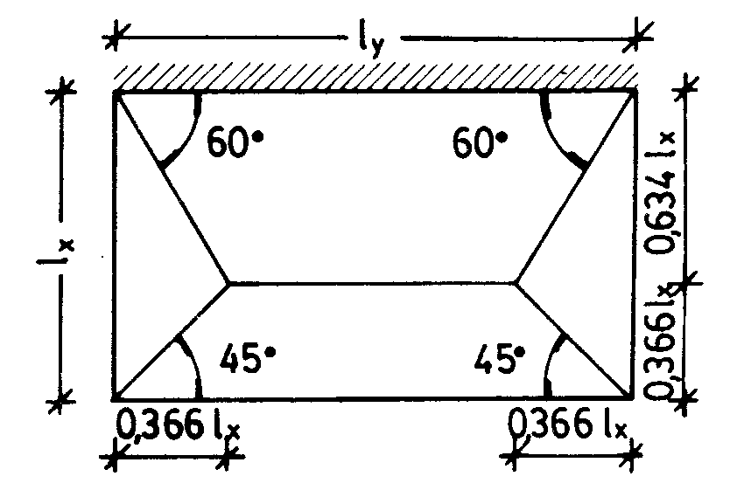

qo = 0.366 . q . lx
qe = 0.634 . q . lx

ESQUEMA IV:

a) para 1.72 . lx ly lx
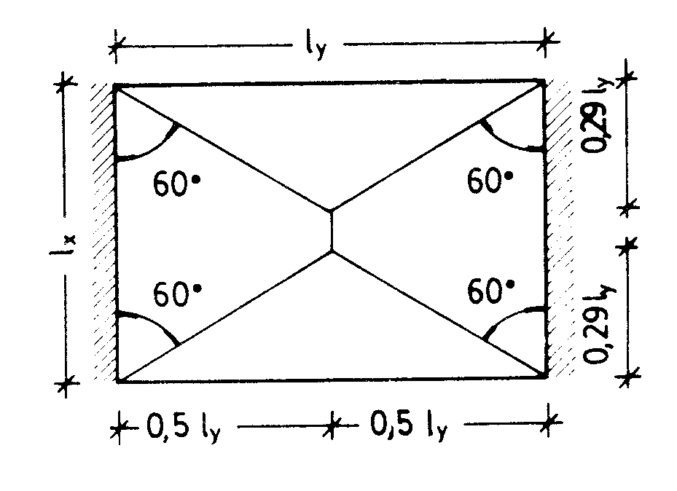

qo = 0.29 . q . ly
qe = 0.50 . q . ly

b) para ly 1.72 . lx

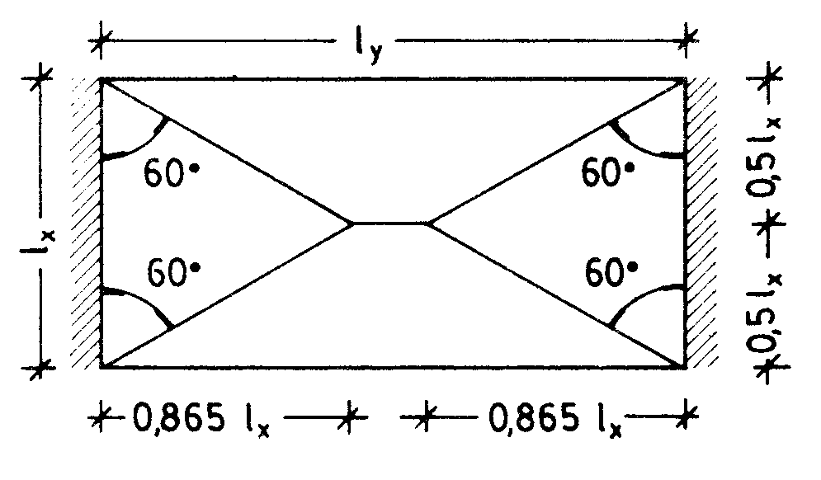

qo = 0.50 . q . lx
qe = 0.865 . q . lx

ESQUEMA V:

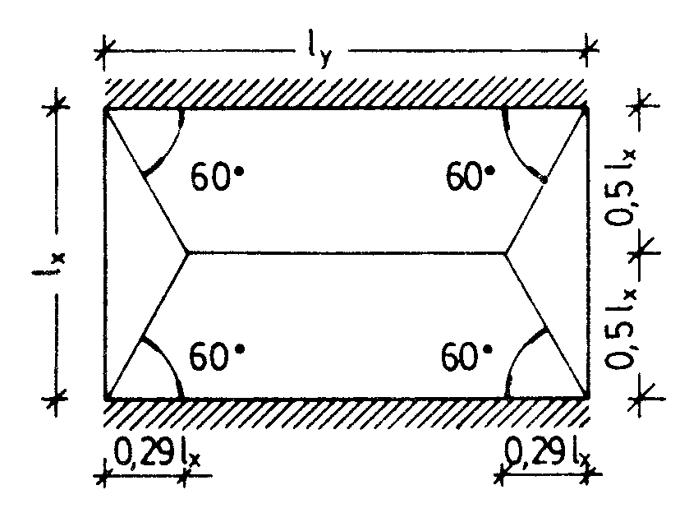

qo = 0.29 . q . lx
qe = 0.50 . q . lx

ESQUEMA VI:
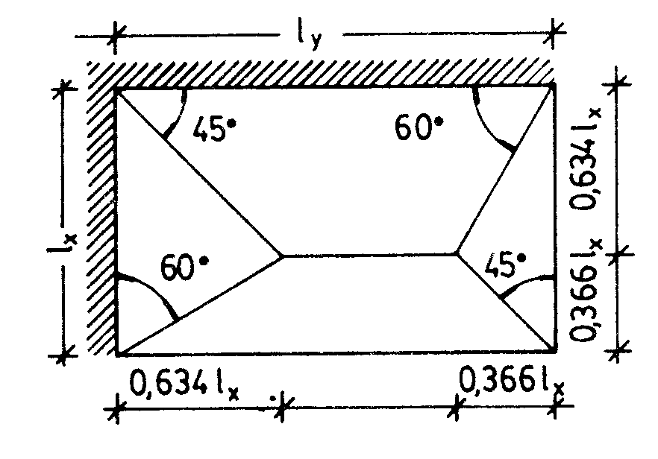

qo = 0.366 . q . lx
qe = 0.634 . q . lx

ESQUEMA VII:

a) para ly 1.27 . lx
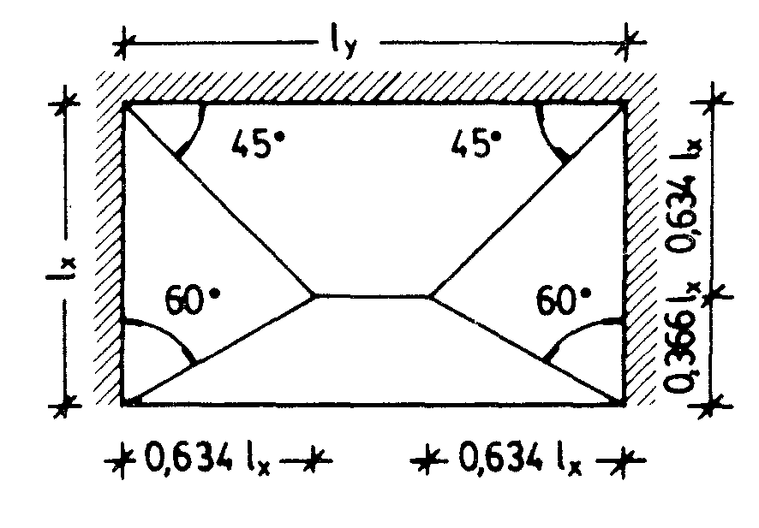

qo = 0.366 . q . lx
qe = 0.364 . q . lx

b) para 1.27 . lx ly lx

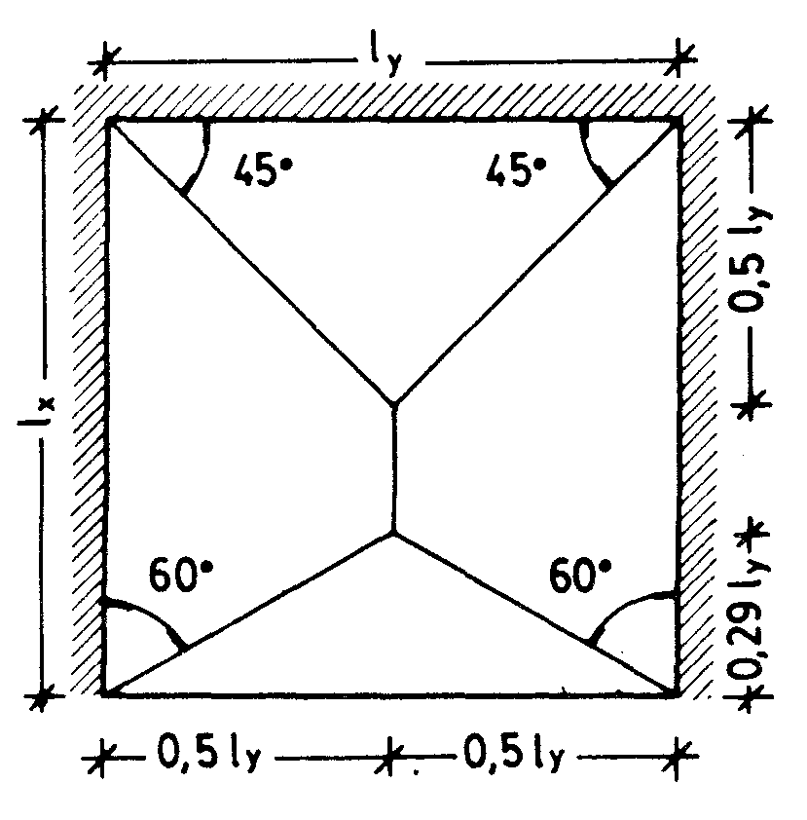

qo = 0.29 . q . ly
qe = 0.50 . q . ly

ESQUEMA VIII:

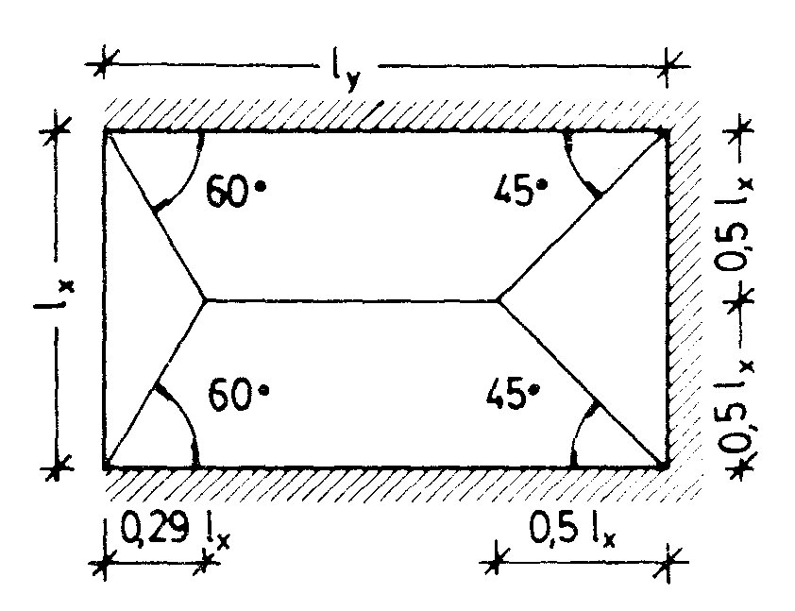

qo = 0.29 . q . lx
qe = 0.50 . q . lx

ESQUEMA IX:

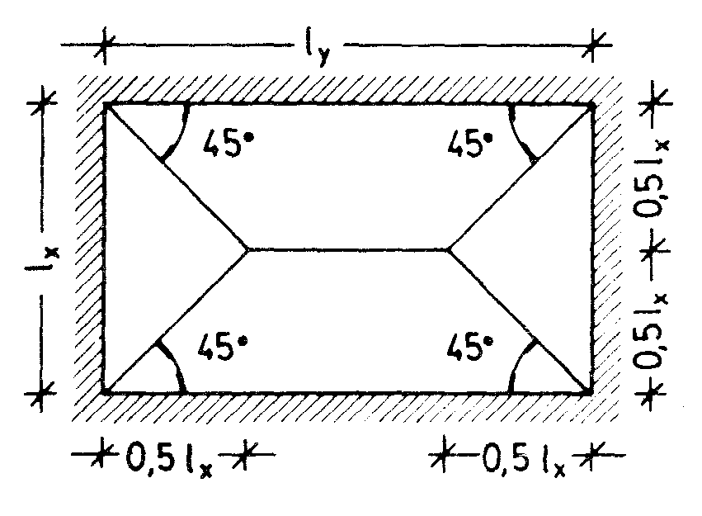
qe = 0.50 . q . lx

